# **【利剑护蕾】检爱同行，守护少年的你**



为深入推进“利剑护蕾”专项行动，贯彻落实全市“守护花蕾”未成年人安全教育宣传工作，增强未成年人的安全防范意识，5月9日，娄底市人民检察院的未检干警们举着“未检侠”宣传旗帜，走进娄底先锋实验学校，开展以“检爱同行，守护少年的你”为主题的法治宣传活动。



课堂上，该院未检办专干邓娅玲结合《预防未成年人犯罪法》，向学生们讲授了什么是未成年人“不良行为”和“严重不良行为”，以及如何对不良行为进行干预和矫治，指明了大部分未成年人犯罪是从“劣迹”到“违纪”，再到“违法”，最后到“犯罪”这一发展轨迹。授课过程中，还结合一些常见的典型案例，通俗易懂地阐述了未成年人违法犯罪“会如何处罚”以及“该怎么预防”。

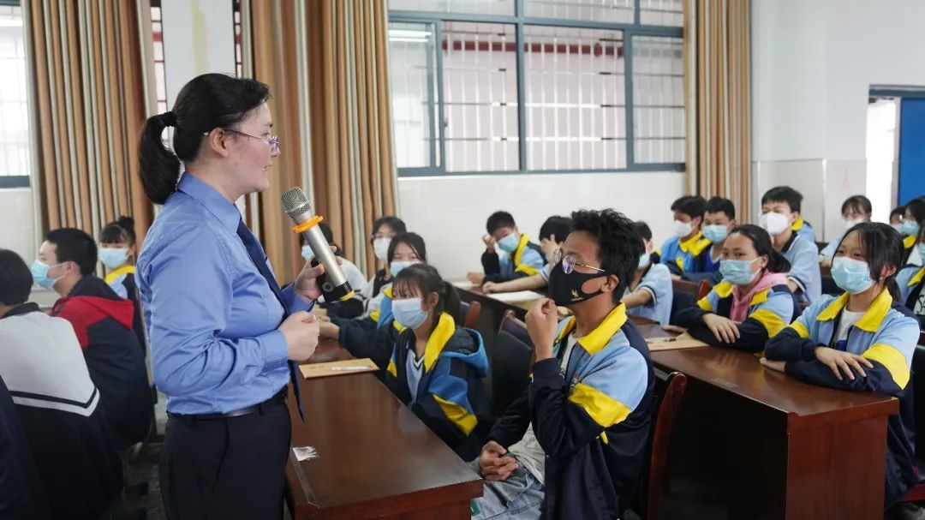

在座的学生们认真听讲，踊跃回答问题，与检察官积极互动，课堂气氛十分活跃。为增强宣讲效果，检察官还为学生们派发了法治宣传单。课后，校方对检察机关的宣讲给予高度肯定，认为此次宣讲提高了学生们的法治意识和自我保护能力，加强了学校的安全管理。



一直以来，娄底检察机关立足检察职能，持续开展未成年人法治宣传教育工作，同时宣传和展示了检察机关的良好形象，此次宣讲也是娄底检察机关打造“未检侠”宣传品牌的第一站。下一步，两级检察院将以“利剑护蕾”行动为契机，继续加强法治进校园工作，为打造平安校园、法治校园贡献坚实检察力量。